Seguridad total después de un fallo de red
El modo Blackout de B&R permite una elevada disponibilidad de la máquina
La cartera de productos de tecnología de servoaccionamiento de B&R ahora cuenta con un modo Blackout que garantiza un control seguro de la máquina en caso de fallo de la red. El tiempo de inactividad de la máquina se puede evitar sin costosas soluciones de redundancia para garantizar la máxima disponibilidad de la maquinaria.

La función Blackout habilita las variantes seguras de los servoaccionamientos de B&R (ACOPOSmulti, ACOPOSmotor o ACOPOS P3) para que la máquina pueda seguir funcionando aunque falle la red. La funcionalidad de seguridad permanece intacta.
Apagado controlado
El modo Blackout permite la configuración de secuencias de seguridad sencillas. Las aplicaciones en sistemas de nivel inferior continúan su ejecución incluso después de un fallo de la red. Por ejemplo, los ejes se pueden detener o mover a una posición definida.

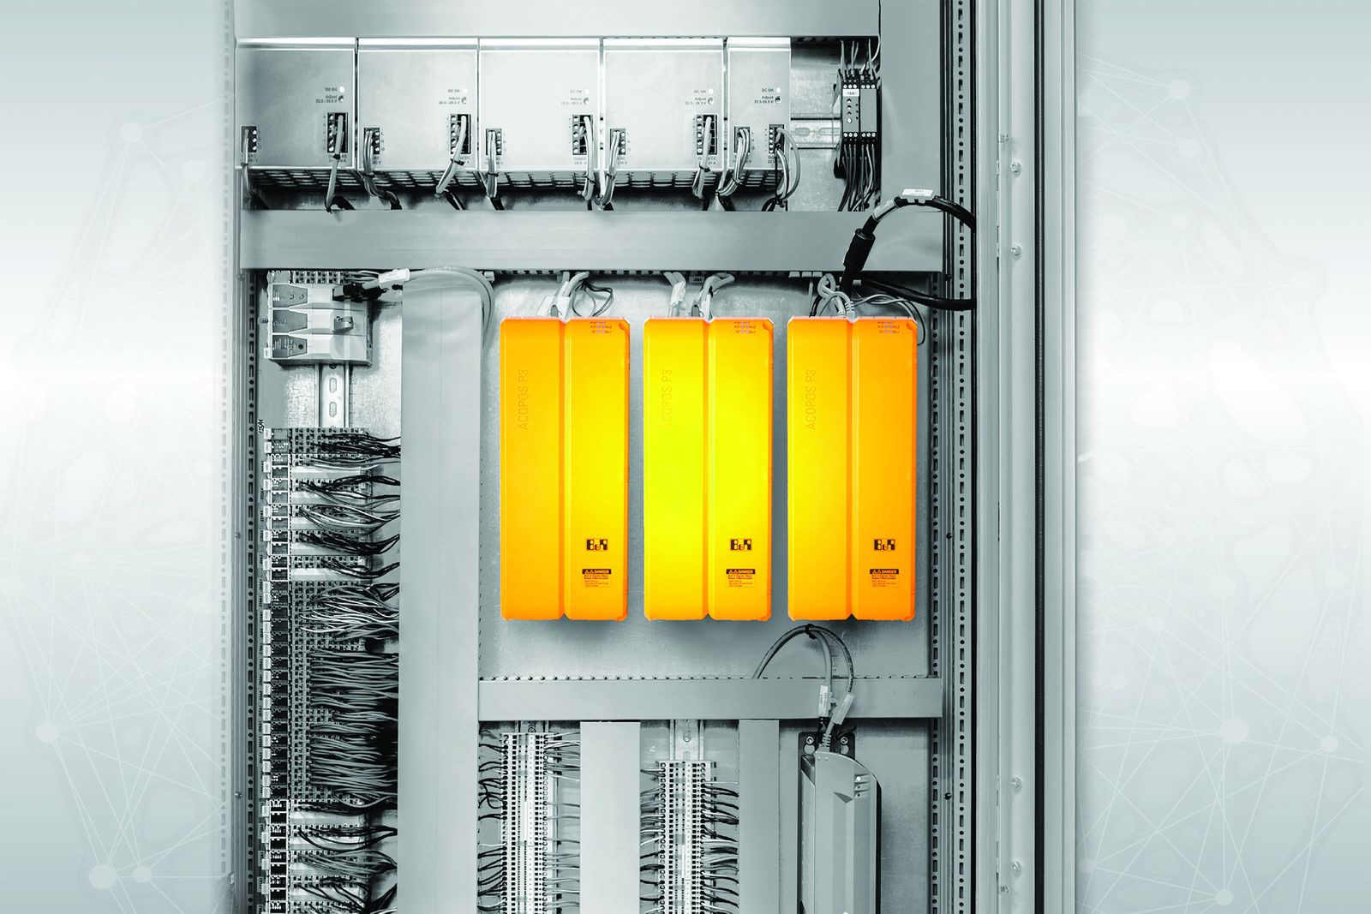
La cartera de productos de servoaccionamiento de B&R dispone ahora de un modo Blackout.

Acerca de B&R
B&R, empresa perteneciente al Grupo ABB y con sede en Austria, es líder mundial en automatización industrial. B&R combina tecnología de vanguardia con ingeniería avanzada para proporcionar a usuarios de todos los sectores soluciones completas para la automatización de máquinas y fábricas, Motion Control, HMI y tecnología de seguridad integrada. El catálogo de productos se completa con estándares de comunicación de IoT industrial que incluyen OPC UA, POWERLINK y openSAFETY. Gracias a su única herramienta de software Automation Studio, B&R redefine constantemente el futuro de la ingeniería de automatización. El espíritu innovador que mantiene a B&R a la vanguardia de la automatización industrial está impulsado por el compromiso de simplificar los procesos y superar las expectativas de los clientes.Para más información, visite www.br-automation.com.
Para más información, visite www.br-automation.com.

